**维普毕业设计（论文）管理系统**

**用户操作手册**

**（学生）**

重庆维普资讯有限公司

二〇二三年二月

目录

一. 系统登录 3

二. 功能介绍 3

1.首页 3

2.选题管理 3

2.1课题新增 3

3.过程管理 4

3.1任务书查询 4

3.2填写开题报告 5

3.3外文翻译原文查询 5

3.4上传外文翻译稿 6

3.5中期检查查询 6

3.6上传论文初稿 6

3.6上传论文定稿 7

4.个人设置 8

4.1个人信息 8

4.2安全中心 8

5.修改密码 9

四. 关于我们 9

1.公司介绍 9

2. 答疑解惑 10

# 一. 系统登录

打开网址http://vgms.cqvip.com/lunwen2019/，输入账号和密码，进行登陆。

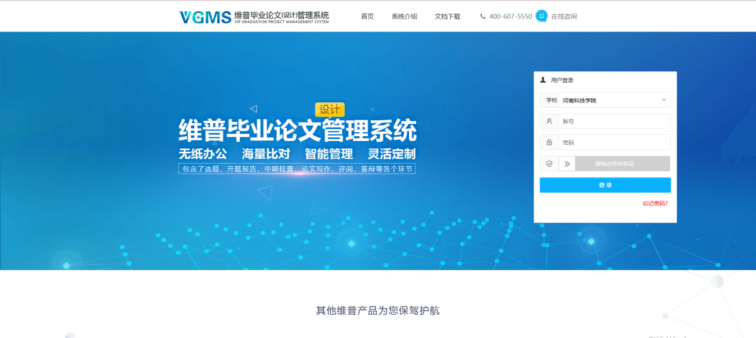

第一次登录系统后必须绑定邮箱后才能操作系统

# 二. 功能介绍

## 1.首页

在左侧菜单栏中，点击“首页”可以看到自己的课题信息，进度信息，答辩信息，总评信息。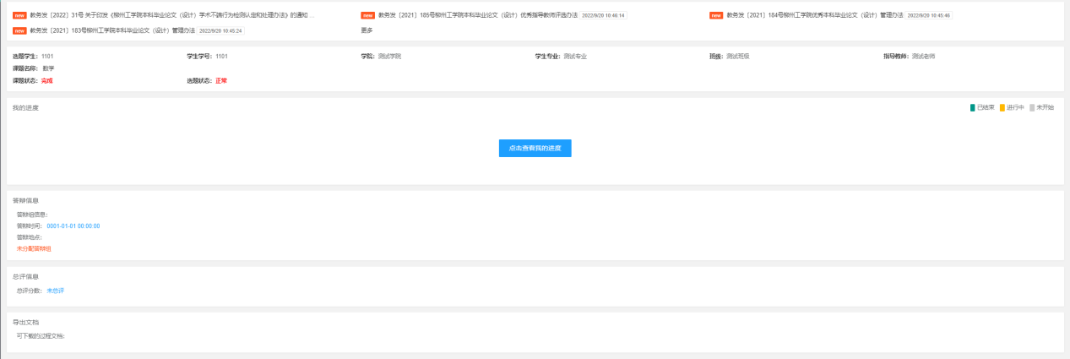

## 2.选题管理

### 2.1课题新增

学生申报流程为：学生申报课题→指导教师审核课题→专业负责人审核课题→学院负责人审核课题

Step 01：点击左侧菜单进入“选题管理”—“课题新增”。

Step 02：点击新增按钮开始申报，请同学按照实际情况进行填写，填写前建议多与指导教师交流。

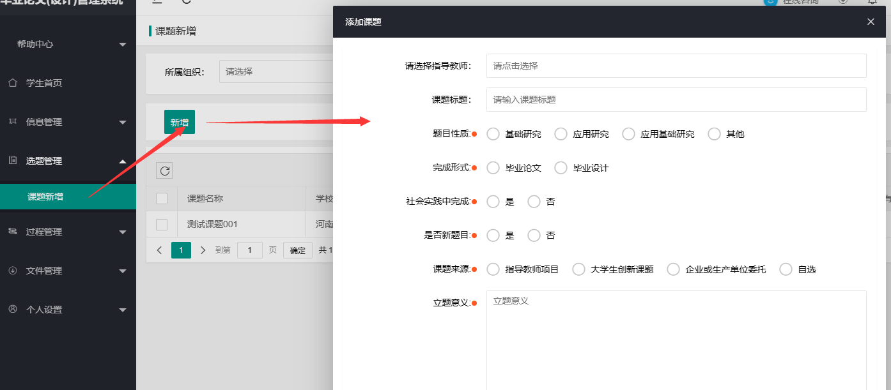

提交后还需要多位老师进行审核，学生可时刻关注该列表的状态栏查看当前状态。

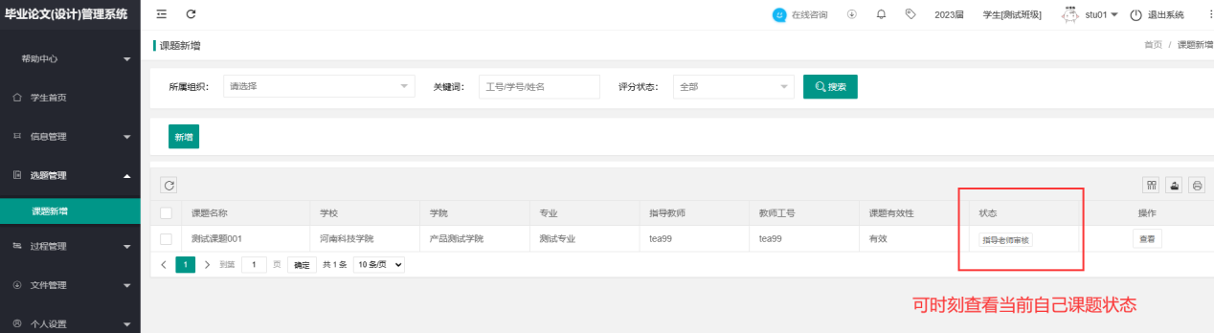

## 3.过程管理

### 3.1任务书查询

提示：当老师下达了任务书后，学生才可以进入系统查询任务书。Step 01：点击左侧菜单进入“过程管理”—“任务书-查询列表”。

Step 02：点击“查看”按钮，可查看任务书相关情况。

### 3.2填写开题报告

提示：任务书环节结束后，才能进入系统提交开题报告。开题报告流程：学生提交开题报告→指导教师审核开题报告

Step 01：点击左侧菜单进入“过程管理”—“开题报告-编辑列表”。

Step 02：点击右侧操作栏“编辑”按钮，进入开题报告提交页面。

Step 03：完善页面信息，点击“暂存”之后不会进入指导教师审核，学生还可以修改内容，点击“提交”之后进入指导教师审核，审核退回之前学生无法修改内容。

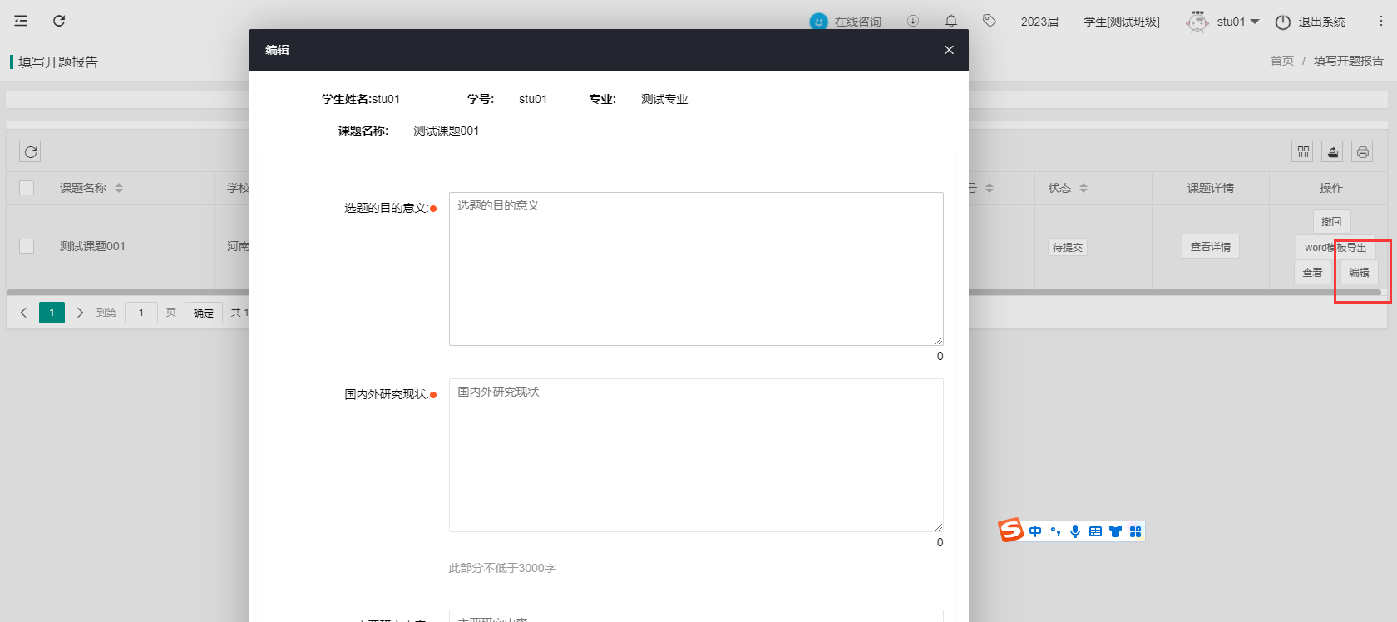

### 3.3外文翻译原文查询

提示：外文翻译原文由指导教师进入系统上传，上传完成后学生科进入系统中进行查询。

通过查看状态栏可看出老师是否上传了外文翻译原文，点击右侧“查看”按钮开始查看。

### 3.4上传外文翻译稿

提示：学生上传外文翻译稿--》指导教师审核外文翻译稿

Step 01：点击左侧菜单进入“过程管理”—“上传外文翻译稿”。

Step 02：点击右侧操作栏“编辑”按钮，进入提交页面。

Step 03：完善页面信息，点击“暂存”之后不会进入指导教师审核，学生还可以修改内容，点击“提交”之后进入指导教师审核，审核退回之前学生无法修改内容。

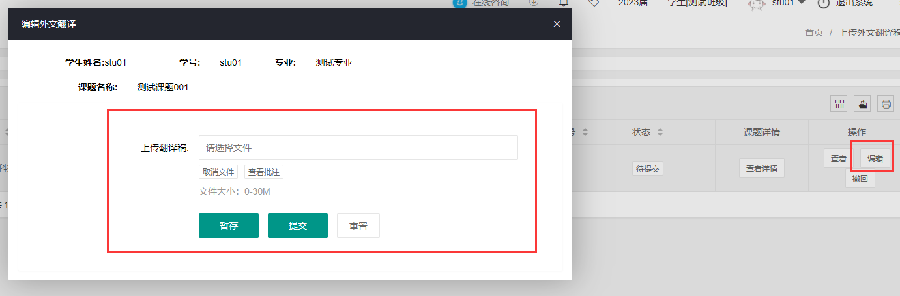

### 3.5中期检查查询

老师上传中期检查后，学生可以在左侧列表中“查询中期检查”里面查看老师上传的中期检查。

### 3.6上传论文初稿

提示：中期检查完成后才能进入到初稿流程，流程：学生提交初稿→指导教师审核初稿。

Step 01：点击左侧菜单进入“过程管理”—“初稿-编辑列表”。

Step 02：点击右侧操作栏“编辑”按钮，进入初稿提交页面。

Step 03：完善页面信息，点击“暂存”之后不会进入指导教师审核，学生还可以修改内容，点击“提交”之后进入指导教师审核，审核退回之前学生无法修改内容。

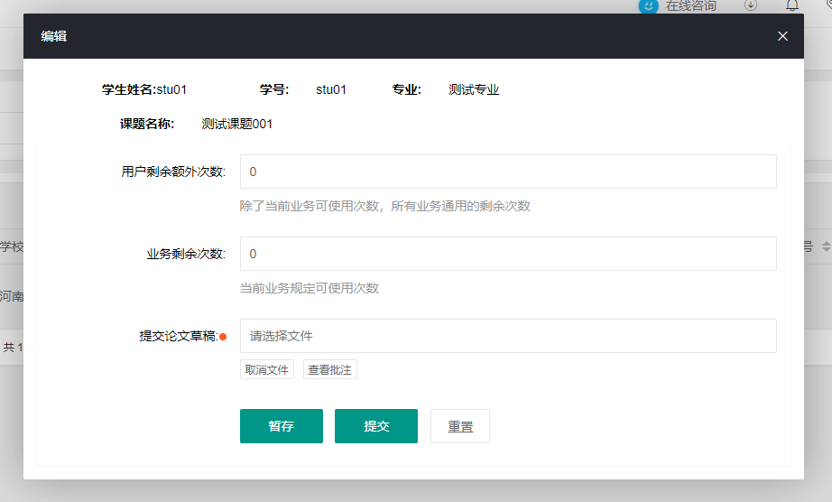

### 3.6上传论文定稿

初稿通过后进入系统上传定稿，流程：学生提交定稿→指导教师审核定稿。

Step 01：点击左侧菜单进入“过程管理”—“定稿-编辑列表”。

Step 02：点击右侧操作栏“编辑”按钮，进入定稿提交页面。

Step 03：完善页面信息，点击“暂存”之后不会进入指导教师审核，学生还可以修改内容，点击“提交”之后进入指导教师审核，审核退回之前学生无法修改内容。

提交后指导教师可提交检测

## 4.个人设置

### 4.1个人信息

点击左侧菜单进入“个人设置”—“个人信息”。可对个人信息进行更改。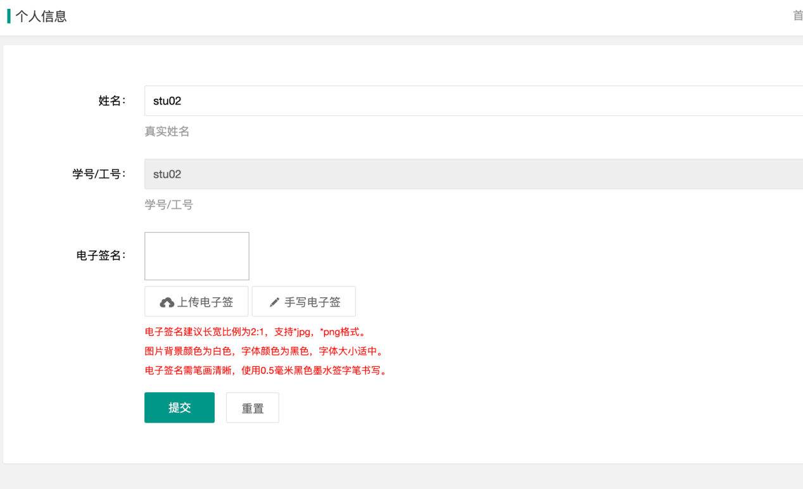

### 4.2安全中心

Step 01：点击左侧菜单进入“个人设置”—“安全中心”。

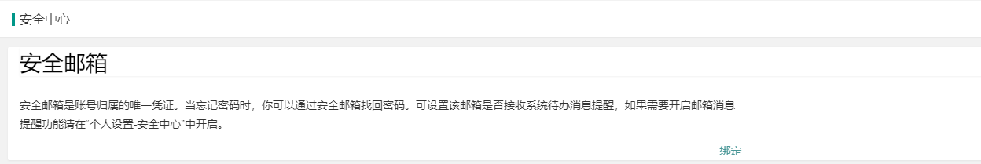

Step 02：点击右侧操作栏“绑定”按钮，进行评分，输入邮箱地址和相应的验证码，点击“确认绑定”。

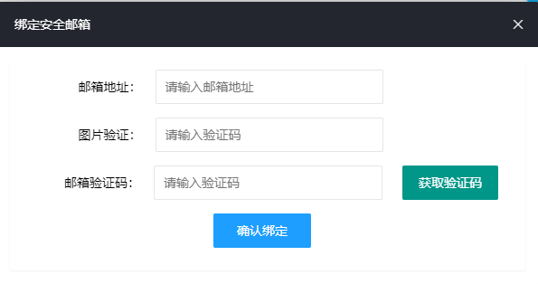

## 5.修改密码

Step 01：将光标放到右上角用户名上，点击下拉框中的“修改密码”。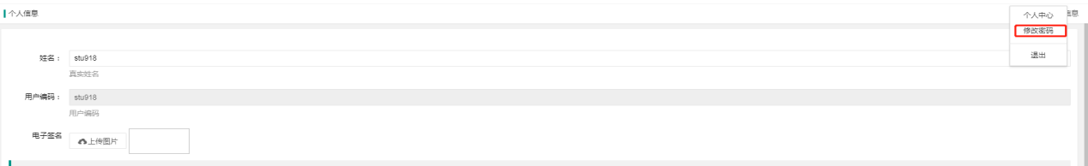

Step 02：在弹出的页面输入新密码和原始密码，点击“保存”。

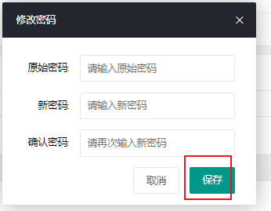

# 四. 关于我们

## 1.公司介绍

维普资讯是科学技术部西南信息中心下属的一家大型的专业化数据公司，是中文期刊数据库建设事业的奠基人，公司全称重庆维普资讯有限公司。目前已经成为中国最大的综合文献数据库。从1989年开始，一直致力于对海量的报刊数据进行科学严谨的研究、分析，采集、加工等深层次开发和推广应用。自1993年成立以来，公司的业务范围已涉及数据库出版发行、知识网络传播、期刊分销、电子期刊制作发行、网络广告、文献资料数字化工程以及基于电子信息资源的多种个性化服务。

## 答疑解惑

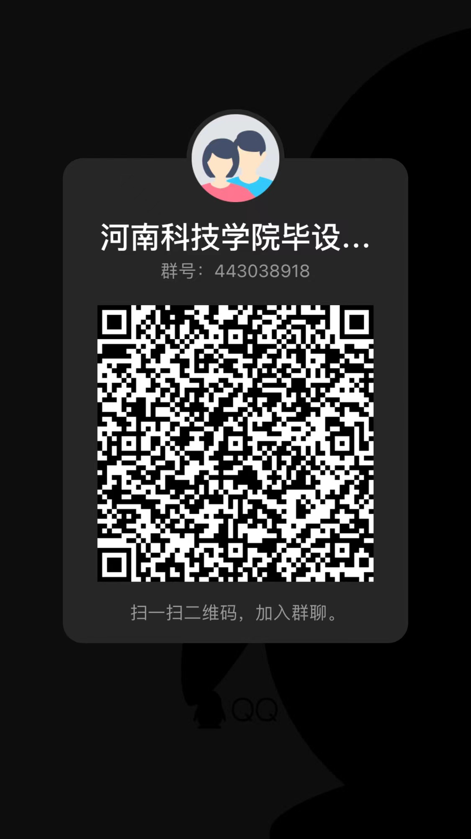

如学生在使用毕设环节有问题可在群内直接艾特维普工作人员进行答疑解惑